Cambios y mejoras realizadas al sistema “Reserva tu parque”

Introduccion
Este documento registra los cambios y mejoras realizadas con el propósito de llevar el proyecto Reserva tu parque lo antes posible a producción

Alcances y Limites

Lado del cliente

Backoficce

Registro de nuevo parque:
Este cambio se tuvo que realizar porque era probable que al crear un nuevo parque en producción por falta de validaciones correctas se generaran fallas en el futuro

- Se mejoró la UI

Estado anterior:
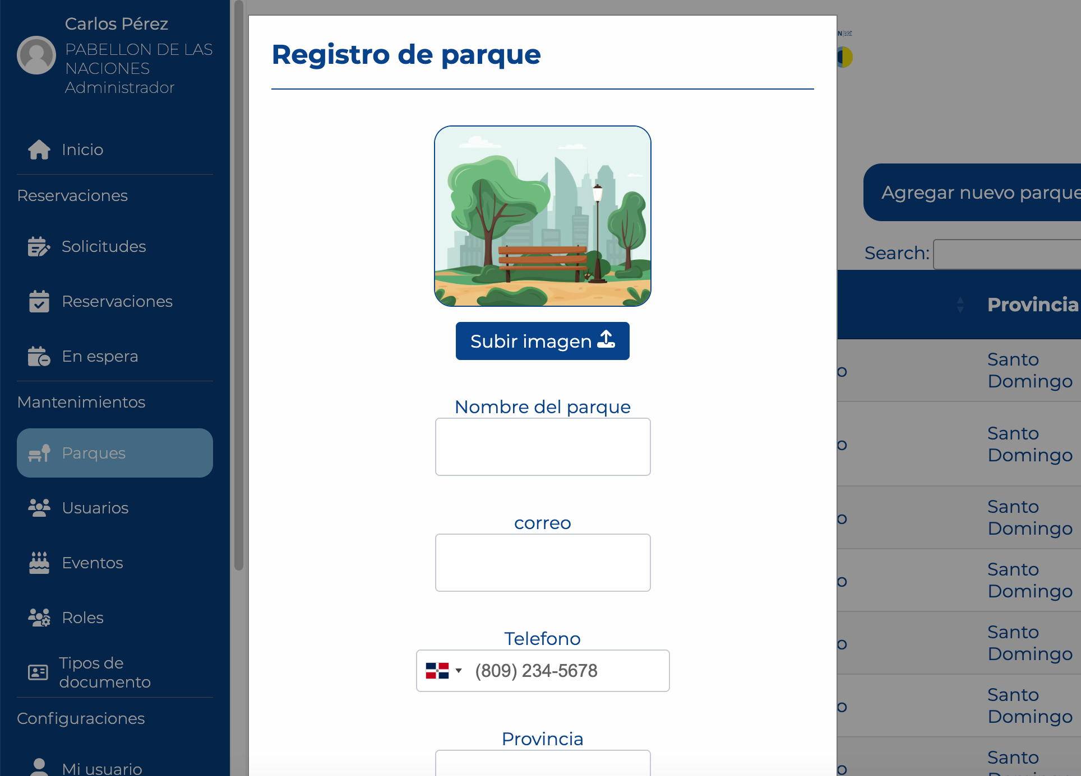
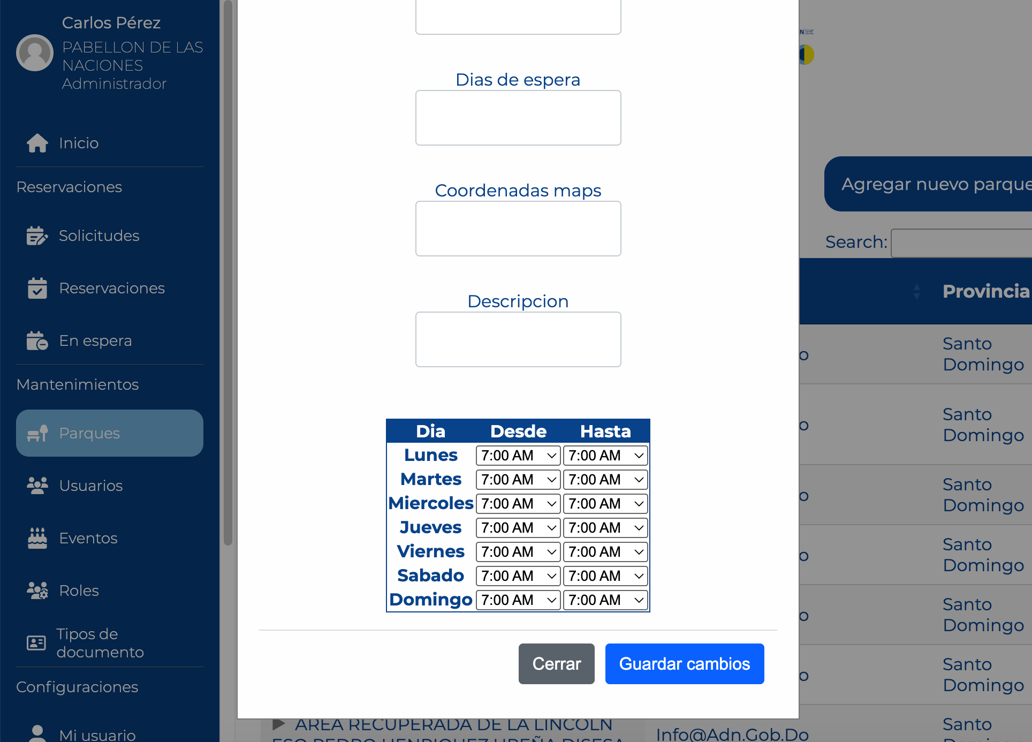

- Se creo un elemento datePicker ya que el elemento suelto que antes estaba manejaba la misma lógica en tres lugares diferentes

Componente antes:
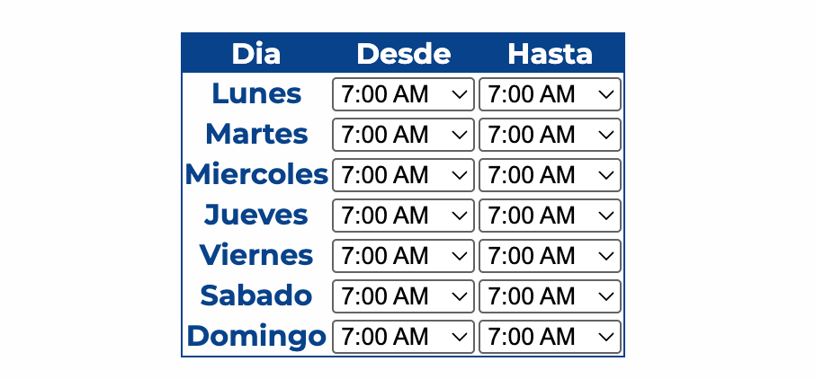

- Se ajustaron los campos que tienen que ver con la información geográfica del parque ya que como por el momento las reservaciones del parque solo son en parques del distrito nacional por ende la provincia y municipio deben estar por defecto como Santo Domingo y Distrito Nacional y usar la lista de sectores del distrito.
